ДО
ДИРЕКТОРА НА РИОСВ
ПЛОВДИВ

ИСКАНЕ
за преценяване на необходимостта от извършване на оценка на въздействието върху околната среда (ОВОС)

от „КОМУНАЛ“ ООД,

УВАЖАЕМИ Г-Н ДИРЕКТОР,

Моля да ми бъде издадено решение за преценяване на необходимостта от извършване на ОВОС за инвестиционно предложение: „Обособяване на площадка за временно съхранение и сортиране на строителни отпадъци и инертни материали“ в имот с идентификатор ПИ 56784.22.184 в землището на гр. Пловдив, местност между Голямоконарско и Пазарджишко шосе, община Пловдив.
(посочва се характерът на инвестиционното предложение, в т.ч. дали е за ново инвестиционно предложение и/или за разширение или изменение на инвестиционно предложение съгласно приложение № 1 или приложение № 2 към ЗООС)

Прилагам:
1. Информацията по приложение № 2 към чл. 6 от Наредбата за условията и реда за извършване на оценка на въздействието върху околната среда - един екземпляр на хартиен носител и един екземпляр на електронен носител.
2. Информация за датата и начина на заплащане на дължимата такса по Тарифата.
Желая решението да бъде издадено в електронна форма и изпратено на посочения адрес на електронна поща.
Желая да получавам електронна кореспонденция във връзка с предоставяната услуга на посочения от мен адрес на електронна поща.
Желая решението да бъде получено чрез лицензиран пощенски оператор.

Дата: …………………….. Уведомител: …………………...……….
(подпис)

Приложение № 2 към чл. 6

(Изм. - ДВ, бр. 3 от 2006 г., изм. и доп. - ДВ, бр. 3 от 2011 г., изм. и доп. - ДВ, бр. 12 от 2016 г., в сила от 12.02.2016 г., изм. - ДВ, бр. 3 от 2018 г., изм. - ДВ, бр. 31 от 2019 г., в сила от 12.04.2019 г.)

ИНФОРМАЦИЯ ЗА ПРЕЦЕНЯВАНЕ НА НЕОБХОДИМОСТТА ОТ ОВОС
на

Инвестиционно предложение

„Обособяване на площадка за временно съхранение и сортиране на строителни отпадъци и инертни материали“ в имот с идентификатор ПИ 56784.22.184 в землището на гр. Пловдив, местност между Голямоконарско и Пазарджишко шосе, община Пловдив.
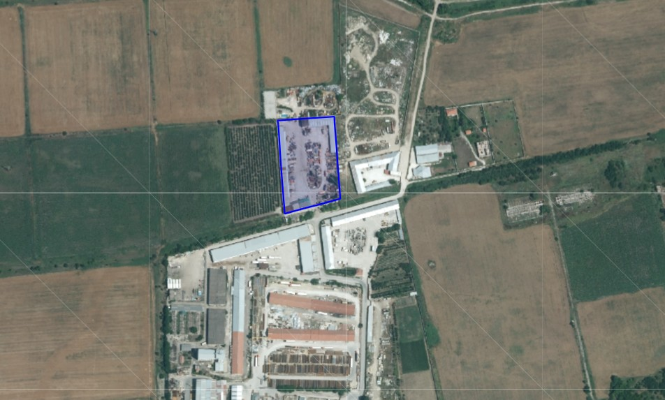

„КОМУНАЛ“ ООД,

юни, 2022 г.

I. Информация за контакт с възложителя:
1. Име, постоянен адрес, търговско наименование и седалище.
„КОМУНАЛ“ ООД,

II. Резюме на инвестиционното предложение:
1. Характеристики на инвестиционното предложение:
а) размер, засегната площ, параметри, мащабност, обем, производителност, обхват, оформление на инвестиционното предложение в неговата цялост;

Инвестиционното предложение е за разширение на дейността на Възложителя.
Предвижда се обособяване на площадка от 2 дка за временно съхранение и сортиране на строителни отпадъци и инертни материали в имот с идентификатор ПИ 56784.22.184, в землището на гр. Пловдив, местност между Голямоконарско и Пазарджишко шосе, община Пловдив.
Видовете и количествата строителни отпадъци и инертни материали са съобразени с разрешените в Регистрационен документ № 09-РД-403-02 от 06.10.2021 г., издаден от РИОСВ Пловдив по чл. 35, ал. 3 и 5 от ЗУО.
По време на експлоатацията на площадката ще се извършват дейности с отпадъци, обозначени с код R 12 - Размяна на отпадъци за подлагане на някоя от дейностите с кодове R 1 - R 11 (предварително третиране) -за строителни отпадъци и Код R 13 Съхраняване на отпадъци до извършването на някоя от дейностите с кодове R 1 - R 12, с изключение на временното съхраняване на отпадъците на площадката на образуване до събирането им.

Видове и количества отпадъци за приемане на площадката на ИП
№ | Вид на отпадъка |  | Количество  (тон/год.) | Дейности по третиране
 | Код | Наименование
 | 1. | 2. | 3. | 4.
 | 17 01 01 | Бетон | 10 000 | Код R 12 Размяна на отпадъци за подлагане на някоя от дейностите с кодове R 1 - R 11 (предварително третиране);  Код R 13 Съхраняване на отпадъци до извършването на някоя от дейностите с кодове R 1 - R 12, с изключение на временното съхраняване на отпадъците на площадката на образуване до събирането им.
 | 17 01 02 | Тухли | 5 000 | Код R 12 Размяна на отпадъци за подлагане на някоя от дейностите с кодове R 1 - R 11 (предварително третиране);  Код R 13 Съхраняване на отпадъци до извършването на някоя от дейностите с кодове R 1 - R 12, с изключение на временното съхраняване на отпадъците на площадката на образуване до събирането им.
 | 17 01 03 | Керемиди, плочки, фаянсови и керамични изделия | 5 000 | Код R 12 Размяна на отпадъци за подлагане на някоя от дейностите с кодове R 1 - R 11 (предварително третиране);  Код R 13 Съхраняване на отпадъци до извършването на някоя от дейностите с кодове R 1 - R 12, с изключение на временното съхраняване на отпадъците на площадката на образуване до събирането им.
 | 17 01 07 | Смеси от бетон, тухли, керемиди, плочки, фаянсови и керамични изделия, различни от упоменатите в 17 01 06 | 5 000 | Код R 12 Размяна на отпадъци за подлагане на някоя от дейностите с кодове R 1 - R 11 (предварително третиране);  Код R 13 Съхраняване на отпадъци до извършването на някоя от дейностите с кодове R 1 - R 12, с изключение на временното съхраняване на отпадъците на площадката на образуване до събирането им.
 | 17 02 01 | Дървесен материал | 100 | Код R 12 Размяна на отпадъци за подлагане на някоя от дейностите с кодове R 1 - R 11 (предварително третиране);  Код R 13 Съхраняване на отпадъци до извършването на някоя от дейностите с кодове R 1 - R 12, с изключение на временното съхраняване на отпадъците на площадката на образуване до събирането им.
 | 17 02 02 | Стъкло | 100 | Код R 12 Размяна на отпадъци за подлагане на някоя от дейностите с кодове R 1 - R 11 (предварително третиране);  Код R 13 Съхраняване на отпадъци до извършването на някоя от дейностите с кодове R 1 - R 12, с изключение на временното съхраняване на отпадъците на площадката на образуване до събирането им.
 | 17 02 03 | Пластмаса | 50 | Код R 12 Размяна на отпадъци за подлагане на някоя от дейностите с кодове R 1 - R 11 (предварително третиране);  Код R 13 Съхраняване на отпадъци до извършването на някоя от дейностите с кодове R 1 - R 12, с изключение на временното съхраняване на отпадъците на площадката на образуване до събирането им.
 | 17 03 02 | Асфалтови смеси, съдържащи други вещества, различни от упоменатите в 17 03 01 | 500 | Код R 12 Размяна на отпадъци за подлагане на някоя от дейностите с кодове R 1 - R 11 (предварително третиране);  Код R 13 Съхраняване на отпадъци до извършването на някоя от дейностите с кодове R 1 - R 12, с изключение на временното съхраняване на отпадъците на площадката на образуване до събирането им.
 | 17 05 04 | Почва и камъни | 10 000 | Код R 12 Размяна на отпадъци за подлагане на някоя от дейностите с кодове R 1 - R 11 (предварително третиране);  Код R 13 Съхраняване на отпадъци до извършването на някоя от дейностите с кодове R 1 - R 12, с изключение на временното съхраняване на отпадъците на площадката на образуване до събирането им.
 | 17 05 06 | Изкопани земни маси, различни от упоменатите в 17 05 05 | 1 000 | Код R 12 Размяна на отпадъци за подлагане на някоя от дейностите с кодове R 1 - R 11 (предварително третиране);  Код R 13 Съхраняване на отпадъци до извършването на някоя от дейностите с кодове R 1 - R 12, с изключение на временното съхраняване на отпадъците на площадката на образуване до събирането им.
 | 17 05 08 | Баластра от релсов път, различна от упоменатата в 17 05 07 | 5 000 | Код R 12 Размяна на отпадъци за подлагане на някоя от дейностите с кодове R 1 - R 11 (предварително третиране);  Код R 13 Съхраняване на отпадъци до извършването на някоя от дейностите с кодове R 1 - R 12, с изключение на временното съхраняване на отпадъците на площадката на образуване до събирането им.
 | 17 06 04 | Изолационни материали, различни от упоменатите в 17 06 01 и 17 06 03 | 400 | Код R 12 Размяна на отпадъци за подлагане на някоя от дейностите с кодове R 1 - R 11 (предварително третиране);  Код R 13 Съхраняване на отпадъци до извършването на някоя от дейностите с кодове R 1 - R 12, с изключение на временното съхраняване на отпадъците на площадката на образуване до събирането им.
 | 17 08 02 | Строителни материали на основата на гипс, различни от упоменатите в 17 08 01 | 100 | Код R 12 Размяна на отпадъци за подлагане на някоя от дейностите с кодове R 1 - R 11 (предварително третиране);  Код R 13 Съхраняване на отпадъци до извършването на някоя от дейностите с кодове R 1 - R 12, с изключение на временното съхраняване на отпадъците на площадката на образуване до събирането им.
 | 17 09 04 | Смесени отпадъци от строителство и събаряне, различни от упоменатите в 17 09 01, 17 09 02 и 17 09 03 | 3 000 | Код R 12 Размяна на отпадъци за подлагане на някоя от дейностите с кодове R 1 - R 11 (предварително третиране);  Код R 13 Съхраняване на отпадъци до извършването на някоя от дейностите с кодове R 1 - R 12, с изключение на временното съхраняване на отпадъците на площадката на образуване до събирането им.

б) взаимовръзка и кумулиране с други съществуващи и/или одобрени инвестиционни предложения;

Реализацията на ИП е разширение на дейността на фирмата.
Няма връзка с други съществуващи и одобрени с устройствен или друг план дейности в обхвата на въздействие на обекта на инвестиционното предложение
Разширението на дейността на Оператора е продиктувана от необходимостта от оптимизиране на управлението на строителните отпадъци. При предоставяне на контейнери за събиране на строителни отпадъци на различни възложители много често в тях попадат отпадъци и от други групи. Сортирането на отпадъците ще позволи получаване на чисти фракции строителни отпадъци, което ще улесни тяхното ефективно рециклиране и/или оползотворяване.

в) използване на природни ресурси по време на строителството и експлоатацията на земните недра, почвите, водите и на биологичното разнообразие;

За строителните дейности ще се използват материали, доставени от търговската мрежа.
Съгласно Разрешително №31590843/21.09.2004 г., посл. изм. с Решение № РР- 4123/02.02.2021 г. на територията на ИП има два узаконени сондажа:
- Сондаж ТК1 с географски координати: 42‘ 09“ 34,961 ; 24‘ 41“ 48,488 и
- Сондаж ТК2 с географски координати: 42' 09“ 37,556 ; 24‘ 41“ 47,336
с цел „ Водоснабдяване за други цели (измиване на външни площадки и автомобили/' и разрешено водно количество до 5523,00 куб.м/годишно.
При реализиране на дейността се предвижда използване на подземни води от двата сондажа за оросяване с цел ограничаване на емисиите на прахообразни вещества, образувани при товарене и разтоварване на СО.
Реализацията на дейността не е свързана с използване на земните недра и биологичното разнообразие.

г) генериране на отпадъци - видове, количества и начин на третиране, и отпадъчни води;

По време на строителството се очаква генериране на следните строителни отпадъци:
Вид на отпадъка | Количество, тон/година | Начин на третиране
15 01 01 хартиени и картонени опаковки,  15 01 02 пластмасови опаковки.  Ще се образуват от доставка на материали и консумативи | 1 | Рециклиране
17 01 07 Смесени отпадъци от строителство.  Отпадъците ще се образуват при СМР на обекта. | 5 | Оползотворяване
20 03 01 смесени битови отпадъци. Те ще се образуват от битовата дейност на работниците и ще се извозват от фирмата. | 5 | Обезвреждане

По време на експлоатацията на обекта се очаква да се образуват следните видове отпадъци:
Вид на отпадъка | Количество, тон/година | Начин на третиране
19 12 01 - отпадъци от хартия и картон. Тук попадат опаковки, случайно попаднали и отделени при сортирането. | 10 | Рециклиране/ оползотворяване
19 12 02 и 19 02 03- отпадъци от различни видове метали | 8 | Рециклиране
19 12 04 - пластмаса и каучук. Отпадъците включват пластмасови опаковки, излезли от употреба гуми и др | 6 | Рециклиране/ оползотворяване
19 12 07 - дървесни материали. Отпадъците включват части от кофраж и изделия от дървесина. | 7 | Рециклиране/ оползотворяване
20 03 01 смесени битови отпадъци. Те ще се образуват от битовата дейност на работниците и ще се извозват от фирмата. | 5 | Обезвреждане

Всички отпадъци, образувани в резултат на експлоатационния режим на площадката, ще се отделят и съхраняват разделно, до предаването им за последващо третиране на лица, притежаващи регистрационен и/или разрешителен документ, съгласно ЗУО. Приоритетно ще се предават за рециклиране и/или оползотворяване.

Отпадъчни води
Водите след оросяване и битовите води от персонала ще се заустват в съществуваща водоплътна изгребна яма. Периодично водите ще се изгребват и транспортират от лицензирана фирма до ГПСОВ за пречистване.

д) замърсяване и вредно въздействие; дискомфорт на околната среда;

По отношение на води
По принцип значимите видове натиск и въздействие в резултат от човешката дейност върху състоянието на повърхностните и подземните води, съгласно Плановете за управление на речните басейни (ПУРБ), се базират на разбирането, че хората чрез своята антропогенна дейност влияят върху повърхностните и подземните води и въздействат върху състоянието им в качествено и количествено отношение. Основните видове натиск върху повърхностните и подземни води са свързани с водоползване (хидроморфологичен натиск) и заустване на непречистени отпадъчни води (точков източник на замърсяване).
В резултат на реализацията на инвестиционното предложение се предвижда водоползване на подземни води от узаконени сондажи в рамките на разрешените водни количества.
Формираните отпадъчни води ще се събират в съществуваща водоплътна изгребна яма.
Експлоатацията на ИП не предвижда използване на повърхностни води.
Не се предполага замърсяване и вредно въздействие върху подземните и повърхностни води в района.

По отношение на почви и земни недра
При изграждането на площадката се предполага минимално въздействие върху най-горните слоеве от земните недра, свързано с плитки изкопни работи, касаещи полагане основите на структурен елемент (навес) и възстановяване на нарушени участъци от съществуващи бетонова и асфалтова настилки, там където се налага.

По отношение на физични фактори (шум, прах, лъчения, др.)
Предвидените дейности предполагат увеличаване на шумовото замърсяване, като вследствие на засиленото антропогенно присъствие на терена налично и към момента, не предполагат повишаване на резултата от това въздействие върху чувствителната към такъв тип замърсяване фауна посещаваща близките до площадката места.

По отношение на населението
Планираните дейности не предполагат вредно въздействие върху населението като цяло и човешкото здравето.

По отношение на биоразнообразието
Предвид използването на терен с повишено към момента антропогенно присъствие, осъществяването на ИП не предполага значително въздействие върху биологичното разнообразие и неговите елементи в района.

По отношение на атмосферен въздух и климат
Не се очаква въздействие върху качеството на атмосферния въздух и климата от реализацията на ИП. Предвидено е оросяване по време на третиране на отпадъците с цел предотвратяване на отрицателното въздействие върху атмосферния въздух от праховите емисии.

По отношение на ландшафт, елементите на НЕМ и културно и историческо наследство
Местоположението на имота, характерът на дейността и състоянието на площадката не предполагат въздействие върху ландшафта, елементите на Националната екологична мрежа (НЕМ) и обектите с културно и историческо значение в района.

е) риск от големи аварии и/или бедствия, които са свързани с инвестиционното предложение;

Реализацията на инвестиционното предложение не предполага риск от големи аварии и/или бедствия.
Предприятието не се класифицира с никакъв рисков потенциал въз основа на извършената класификация съгласно чл.103 на ЗООС.
Планирана с ИП дейност представлява разширение и ще се извършва на съществуващата площадка на Възложителя.
Предметът на ИП не би могло да бъде причина за възникване на бедствие. В предприятието са налични мълниезащитна и заземителни инсталации, а дейността по третиране на отпадъци се извършва върху бетонна площадка. Въпреки това при определени обстоятелства инвестиционното предложение може да стане причина за възникването на пожар в границите на определен работен участък. Възникването и разпространението на евентуален пожар може да бъде ограничено при спазване на мерките за безопасност и действията при извънредни ситуации.

ж) рисковете за човешкото здраве поради неблагоприятно въздействие върху факторите на жизнената среда по смисъла на § 1, т. 12 от допълнителните разпоредби на Закона за здравето.

Съгласно Закона за здравето "Факторите на жизнената среда" са:
а) води, предназначени за питейно-битови нужди;
б) води, предназначени за къпане;
в) минерални води, предназначени за пиене или за използване за профилактични, лечебни или за хигиенни нужди;
г) шум и вибрации в жилищни, обществени сгради и урбанизирани територии;
д) йонизиращи лъчения в жилищните, производствените и обществените сгради;
е) нейонизиращи лъчения в жилищните, производствените, обществените сгради и урбанизираните територии;
ж) химични фактори и биологични агенти в обектите с обществено предназначение;
з) курортни ресурси;
и) въздух.

Идентифициране на рисковите фактори за здравето на населението и работниците.
Дейността, предвидена с настоящото инвестиционно предложение, не предполага въздействие върху води, предназначени за питейно-битови нужди; води, предназначени за къпане; минерални води, предназначени за пиене или за използване за профилактични, лечебни или за хигиенни нужди.
Източниците на механична опасност (захващане или притискане, заплитане/оплитане, ожулване или абразия, удар) могат да засегнат само обслужващия персонал на съответното оборудване и временно пребиваващите лица в близост.
Дейността ще се извършва само на производствената площадка и очакваните рискови фактори ще оказват въздействие единствено на работещите на обекта.

По време на експлоатацията
- Шум и вибрации на територията на обекта се очаква да бъдат генерирани от дейността на наличните машини и съоръжения, както и от транспортните средства, осигуряващи логистичната дейност на обекта.
- Шумът и вибрациите в работната среда ще оказват въздействие върху работещите. Оборудването, с което ще бъдат извършвани дейностите в обекта ще е основен източник на шум и вибрации, както и на други рискове за работещите в производството.
- Работодателят съвместно със службата по трудова медицина извършва оценка на риска на изпълняваните дейности за обслужващия персонал и временно пребиваващите лица, съгласно изискванията на Наредба № 5 от 11 май 1999 г. за реда, начина и периодичността на извършване на оценка на риска. Определят се мерки, чрез спазването на които се намаляват и ограничават рисковете от евентуално възникване на същите и се създават безопасни условия при работа с наличната техника.
- Площадката не попада в границите и не е в близост до обекти, подлежащи на здравна защита и дейността не е рисков фактор за населението в района.
Йонизиращите лъчения представляват пренос на енергия под формата на частици или електромагнитни вълни с дължина на вълната по-малка или равна на 100 nm.
- Основни източници на йонизиращи лъчения са:
    - всички устройства или радиоактивни вещества, излъчващи или можещи да излъчват йонизиращи лъчения;
    - всички области на трудова дейност, свързани с обработването, производството, използването, съхранението и транспортирането на естествени и др. източници на йонизиращи лъчения, както и на радиоактивни отпадъци.
- Предвидените дейности в ИП не предполагат отделяне на йонизиращи лъчения и няма да променят естествения гама радиационен фон на средата.
- Нейонизиращи лъчения в жилищните, производствените, обществените сгради и урбанизираните територии се създават от източници на електромагнитни полета, които могат да бъдат електропроводи, трафопостове, съоръженията за телекомуникация и далекосъобщения.
Обектът на ИП не е източник на нейонизиращи лъчения.
В близост до обекта на ИП няма курортни обекти.
Реализацията на ИП предполага краткотрайни, периодични и неорганизирани прахови емисии при извършване на шредирането и товаро-разтоварните дейности. Периодичността на възникване на прахови емисии и малкия обем на товаро-разтоварните дейности не предполагат дискомфорт за населението.

2. Местоположение на площадката, включително необходима площ за временни дейности по време на строителството.

Предвижда се ИП да се реализира в ПИ 56784.22.184, местност ”Между Голямоконарско и Пазарджишко шосе”, град Пловдив, община Пловдив, област Пловдив.
За осъществяване на бъдещите дейности не е необходима допълнителна временна площ по време на строителството, освен тази предвидена за това на територията на имота.

3. Описание на основните процеси (по проспектни данни), капацитет, включително на съоръженията, в които се очаква да са налични опасни вещества от приложение № 3 към ЗООС.

Територията, определена за дейността, отговаря на изискванията на чл.38 (1) от ЗУО.
Инвестиционното предложение ще се реализира в поземлен имот ПИ 56784.22.184 с обща площ 12000 кв.м и с НТП „за друг производствен и складов обект”. Имотът е собственост на ЕТ „Кинов- Ангел Кирилов Кинов“ и е предоставен съгласно договор за ползване на „Комунал“ ООД, гр. Пловдив., ЕИК 030123592. В момента там е разположен и функционира обект „Комунално обслужване и стопанство, автобаза“ на „Комунал“ ООД, гр. Пловдив.
Инвестиционното предложение е разширение на дейността на фирмата, която притежава Регистрационен документ № 09-РД-403-02 от 06.10.2021 г., издаден от РИОСВ Пловдив по чл. 35, ал. 3 и 5 от ЗУО за извършване на дейност по транспортиране (събиране и транспортиране), в съответствие с § 1, т. 41 и 43 от ДР на ЗУО на територията на цялата страна.
Дейността по съхраняване и сортиране на неопасни отпадъци ще се осъществи на площ от 2 дка.
Предвижда се за дейностите по третиране на отпадъци да се използва навес с площ 270 кв.м, с бетонова настилка и с обособени клетки. Предвижда се на открита площ - 150 кв.м. да се осъществява приемане и сортиране на отпадъците. Водонепропусклвостта на откритата площ е осигурена чрез бетонова настилка.
Останалата площ от около 1600 кв.м. ще се използва за съхраняване на големи строителни отпадъци, получени след сортиране и разполагане на техниката за извършване на дейността (челен товарач, контейнери и др.)
Територията за реализиране на ИП има съществуваща пътна инфраструктура. Обектът е водоснабден с вода за питейно-битови нужди, има изградена канализационна система и е електроснабден.
Дейността по съхраняване и сортиране на СО ще бъде съобразена с Приложение № 9 към чл. 20, ал. 3 „Изисквания към дейностите по събиране и оползотворяване на строителните отпадъци (СО), както и към площадките, на които се извършват тези дейности“ на Наредба за управление на строителните отпадъци и за влагане на рециклирани строителни материали (приета с ПМС № 267 от 05.12.2017 г. обн. ДВ бр.98 от 8 декември 2017 г.), а именно:
• Ограничен е свободният достъп до площадката с ограда и контролно- пропускателен пункт;
• За измерване на количеството постъпващи или образувани отпадъци площадката ще бъде оборудвана с кантар;
• Площта на площадката е оразмерена за количествата на входящите потоци отпадъци, вида и количеството на рециклирани строителни материали и др.;
• Площадката ще е с подходяща настилка (бетон и асфалт), за да осигури целогодишно безпрепятствено движение на тежкотоварна техника и да предотврати замърсяване на СО и продуктите от оползотворяване на СО;
• На площадката ще бъдат обособени следните участъци (зони):
- Зона за съхранение на приеманите отпадъци;
- Зона, на която са разположени съоръженията за третиране;
- Зона за разполагане на контейнери за събиране на рециклируеми отпадъци, като метали, хартия, пластмаси, дървесина и др., попаднали сред основните потоци.
С цел ограничаване на емисиите на прахообразни вещества, образувани при товарене, разтоварване, складиране, преработка и транспорт на строителни отпадъци, ще се предприеме при необходимост оросяване чрез използване на подземни води от узаконените два сондажа на обект „Комунално обслужване и стопанство, автобаза“.
Строителните дейности ще включват изграждане на навес от метална конструкция и възстановяване на нарушените бетонова и асфалтова настилки.
Изкопните дейности ще бъдат до 1 м дълбочина, без използване на взрив.
Предвижда се основния поток от строителни отпадъци да е от разрушителни дейности на сгради и съоръжения, ремонти по пътна, индустриална и жилищна инфраструктура.
След междинните операции отпадъците ще се предават на лицензирани фирми за оползотворяване или за депонират на депо за отпадъци.
Третирането на отпадъците ще се извършва със следната специализирана техника и съоръжения: контейнери тип Лодка, тип Бургас и бобър, багер с кофа и хидравличен чук за разтрошаване и челен товарач.
Предвидените дейности ще се осъществяват от 6 човека - служители на обект „Комунално обслужване и стопанство, автобаза“, който се намира на територията на ИП.

Химични вещества и смеси:

Реализацията на настоящето инвестиционно предложение не е свързана с използване или съхранение на химични вещества и смеси, част от Приложение 3 на Закона за опазване на околната среда.

4. Схема на нова или промяна на съществуваща пътна инфраструктура.

Реализацията на инвестиционното предложение не поражда необходимост от допълнителни спомагателни или поддържащи дейности и изграждане на нова техническа инфраструктура (пътища/улици, газопровод, електропроводи и др.).

5. Програма за дейностите, включително за строителство, експлоатация и фазите на закриване, възстановяване и последващо използване.

Строителните дейности ще включват:
- изграждане на навес от метална конструкция;
- възстановяване на нарушените бетонова и асфалтова настилки.

Дейностите по закриване, възстановяване и последващо използване на територията ще бъдат съобразени със стратегията за развитие на дружеството.

6. Предлагани методи за строителство.

Строителството ще бъде осъществено със специализирана строителна техника.
Изкопните работи за фундаменти на навеса ще бъдат до 1 метър дълбочина.
Изкопаната хумусна маса ще бъде съхранявана в имота, като след завършване на строителството ще се ползва за озеленителни площи.

7. Доказване на необходимостта от инвестиционното предложение.

Реализирането на ИП ще допринесе:
- за предотвратяване и ограничаване замърсяването на въздуха, водите и почвите,
както и ограничаване на риска за човешкото здраве и околната среда в резултат на натрупването и разпиляването на отпадъците, образувани от строителни и монтажни работи;
- за рециклирането и оползотворяването на СО за постигане на целите по чл. 32 от Закона за управление на отпадъците (ЗУО).

8. План, карти и снимки, показващи границите на инвестиционното предложение, даващи информация за физическите, природните и антропогенните характеристики, както и за разположените в близост елементи от Националната екологична мрежа и най-близко разположените обекти, подлежащи на здравна защита, и отстоянията до тях.

Имотът, в който се предвижда реализирането на ИП, се намира в район с предимно складово-производствени дейности, в периферията на гр. Пловдив, област Пловдив.
Територията, предвидена за реализиране на ИП, не засяга елементи на Националната екологична мрежа (НЕМ). Най-близкият такъв по Закона за защитените територии (ЗЗТ) е защитена местност (ЗМ) „Нощувка на малък корморан - Пловдив” намираща се на около 1,5 км в югозападна посока, а по Закона за биологичното разнообразие (ЗБР) – защитена зона (ЗЗ) по Директивата за опазване на местообитанията BG0000578 „Река Марица”, разположена на около 800 м югоизточно.
Най-близкият обект, подлежащ на здравна защита, е цех за производство на храни, намиращ се на около 900 м югоизточно от мястото за реализация на ИП.

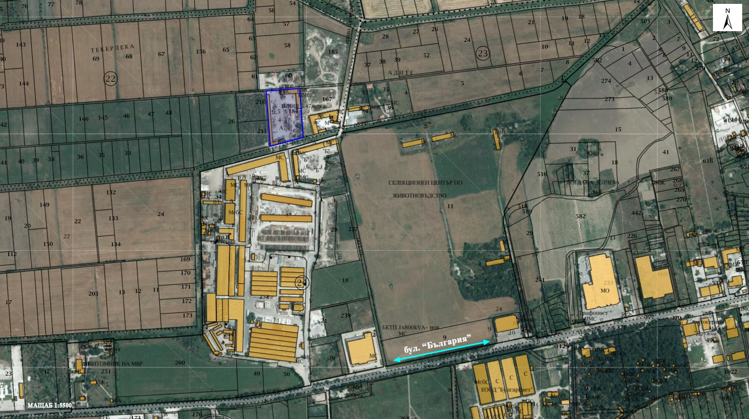
Местоположение на имота (със син контур), в който ще се реализира ИП

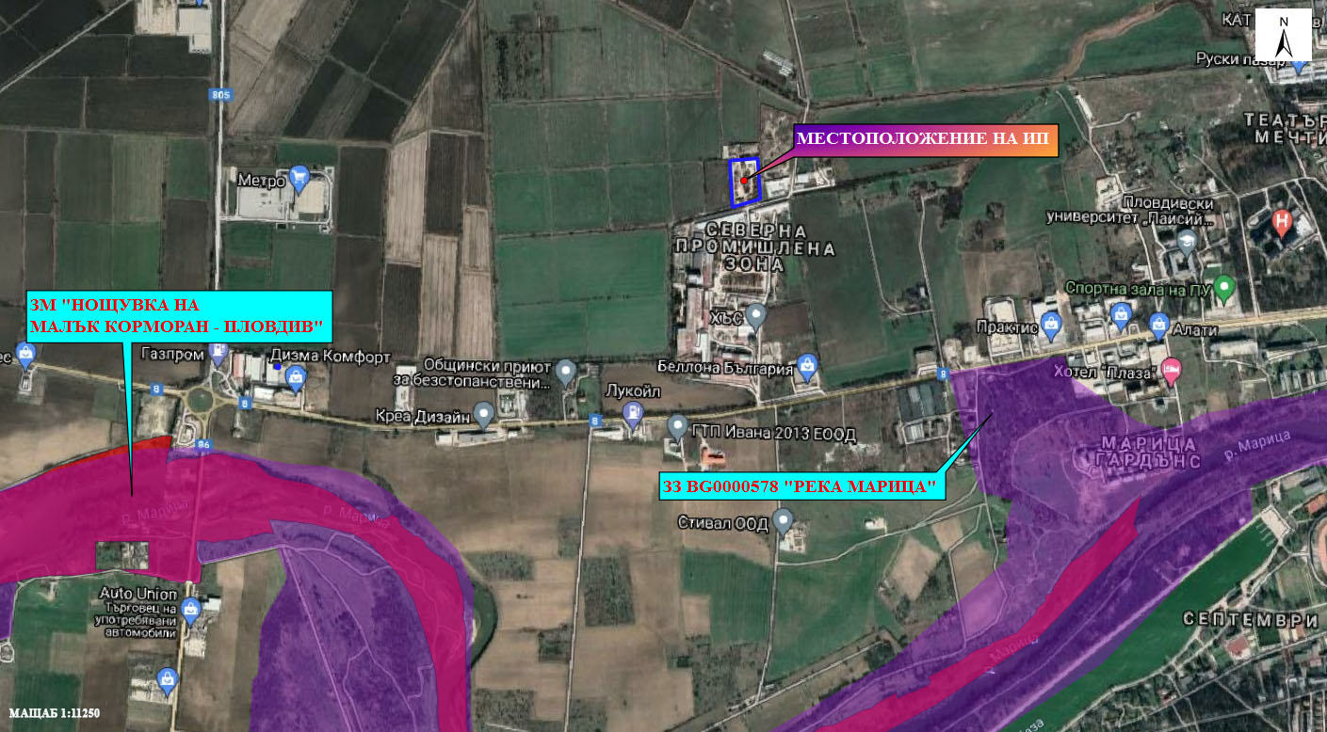
Местоположение на ИП, спрямо най-близко разположените елементи на Националната екологична мрежа (НЕМ)

9. Съществуващо земеползване по границите на площадката или трасето на инвестиционното предложение.

Околните на територията, предвидена за реализиране на ИП, терени са с НТП За друг вид производствен, складов обект, Овощна градина, Нива и За селскостопански, горски, ведомствен път.

10. Чувствителни територии, в т.ч. чувствителни зони, уязвими зони, защитени зони, санитарно-охранителни зони около водоизточниците и съоръженията за питейно-битово водоснабдяване и около водоизточниците на минерални води, използвани за лечебни, профилактични, питейни и хигиенни нужди и др.; Национална екологична мрежа.

Зоните за защита на водите (ЗЗВ) са със специална защита съгласно Рамковата директива по водите. Те включват територии, определени по други директиви, както и зони по чл. 6, чл. 7 и Приложение ІV на РДВ.
В Плановете за управление на речните басейни (ПУРБ) са определени 9 типа ЗЗВ:
- ЗЗВ, предназначени за питейно-битово водоснабдяване –повърхностни води;
- ЗЗВ, предназначени за питейно-битово водоснабдяване –подземни води;
- Водни обекти, определени като води за рекреация, включително определените зони с води за къпане;
- Нитратно уязвими зони;
- Чувствителни зони, определени по силата на Директива за пречистването на градски отпадъчни води(91/271/ЕЕС) и Заповед № РД-970/28.07.2003 г. на МОСВ с цел защита на повърхностните води от повишаване съдържанието на биогенни елементи в тях от отпадъчните води от населените места;
- Зони за опазване на стопански ценни видове риби;
- ЗЗВ от „Натура 2000” –Директива за хабитатите;
- ЗЗВ от „Натура 2000” –Директива за птиците;
- ЗЗВ по смисъла на Закона за защитените територии.

По отношение на зоните за защита на водите, определени за водочерпене за човешка консумация са територията на водосбора на повърхностните водни тела и земната повърхност над подземните водни тела, а именно:
- всички водни тела, които се използват за питейно-битово водоснабдяване /ПБВ/ и имат средно денонощен дебит над 10 куб. м или служат за водоснабдяване на повече от 50 човека;
- водните тела, които се предвижда да бъдат използвани за питейно-битово водоснабдяване.

Територията за реализиране на ИП попада в ЗЗВ, предназначени за питейно-битово водоснабдяване –подземни води:
- Подземно водно тяло с код BG3G000000Q013- Порови води в Кватернер –
Горнотракийски низина, водоносен хоризонт Кватернер – Неоген и зона за защита на водите – Питейни води в Кватернер – Неоген с код BG3DGW000000Q013. Съгласно данните от Доклад за състоянието на водите в ИБР за 2020 г. общата оценка на химичното състояние на ПВТ BG3G000000Q013 през 2020 г. е „лошо” - показатели с констатирано отклонение са нитрати, фосфати, манган, обща алфа активност.
- Подземно водно тяло с код BG3G00000NQ018- Порови води в Неоген –
Кватернер - Пазарджик – Пловдивския район, водоносен хоризонт Кватернер – Неоген и зона за защита на водите – Питейни води в Кватернер – Неоген с код BG3DGW00000NQ018. Съгласно данните от Доклад за състоянието на водите в ИБР за 2020 г. общата оценка на химичното състояние на ПВТ BG3G00000NQ018 през 2020 г. е „лошо” - показатели с констатирано отклонение са нитрати, фосфати, сулфати, сума тетрахлоретилен и трихлоретилен и обща алфа-активност.
Територията на ИП попада в нитратно уязвима зона (НУЗ), с код – BGVZ01 – Южна зона, съгласно Раздел 3, т. 3.3.1 на План за управление на речните басейни (2016-2021 г.) на Басейнова дирекция «Източно – беломорски район» (БДИБР) и Заповед № РД-660/28.08.2019 г. на Министъра на ОСВ. За опазване на НУЗ със Заповед № РД-237/17.03.2020 г. на Министъра на МОСВ и № РД-09-222/27.02.2020 г. на Министъра на МЗХГ е утвърдена Програма от мерки за ограничаване и предотвратяване на замърсяването с нитрати от земеделски източници в уязвимите зони в изпълнение изискванията на Наредба 2/13.09.2007 г. за опазване на водите от замърсяване с нитрати от земеделски източници.
Реализацията на ИП не допринася за биогенно замърсяване на подземните води.
Територията на ИП не попада в обхвата на санитарно-охранителни зони.
Територията, предвидена за реализиране на ИП, не засяга елементи на Националната екологична мрежа (НЕМ). Най-близкият такъв по Закона за защитените територии (ЗЗТ) е защитена местност (ЗМ) „Нощувка на малък корморан - Пловдив” намираща се на около 1,5 км в югозападна посока, а по Закона за биологичното разнообразие (ЗБР) – защитена зона (ЗЗ) по Директивата за опазване на местообитанията BG0000578 „Река Марица”, разположена на около 800 м югоизточно.

11. Други дейности, свързани с инвестиционното предложение (например добив на строителни материали, нов водопровод, добив или пренасяне на енергия, жилищно строителство).

Инвестиционното предложение не предвижда посочените дейности.

12. Необходимост от други разрешителни, свързани с инвестиционното предложение.

За реализация на ИП ще се проведе процедура по изменение на Регистрационен документ за извършване на дейности по предварително третиране преди оползотворяване на отпадъци съгласно чл. 78 от Закона за управление на отпадъците.

III. Местоположение на инвестиционното предложение, което може да окаже отрицателно въздействие върху нестабилните екологични характеристики на географските райони, поради което тези характеристики трябва да се вземат под внимание, и по-конкретно:

1. съществуващо и одобрено земеползване;

Местоположението на площадката и НТП на имота - За друг вид производствен, складов обект, в който се предвижда реализирането на ИП, не предполагат отрицателно въздействие върху съществуващото и одобрено земеползване в района.

2. мочурища, крайречни области, речни устия;

Имотът за реализиране на ИП не се намира във и не засяга мочурища, крайречни области и речни устия.

3. крайбрежни зони и морска околна среда;

Имотът за реализиране на ИП не се намира във и не засяга крайбрежни зони и морска околна среда.

4. планински и горски райони;

Имотът за реализиране на ИП не се намира във и не засяга горски райони или планински места.

5. защитени със закон територии;

Имотът, предвиден за реализиране на ИП, не засяга защитени територии по смисъла на Закона за защитените територии (ЗЗТ). Най-близкият такъв е защитена местност „Нощувка на малък корморан - Пловдив” намираща се на около 1,5 км в югозападна посока.

6. засегнати елементи от Националната екологична мрежа;

Територията, предвидена за реализиране на ИП, не засяга елементи на Националната екологична мрежа (НЕМ). Най-близкият такъв по Закона за защитените територии (ЗЗТ) е защитена местност (ЗМ) „Нощувка на малък корморан - Пловдив” намираща се на около 1,5 км в югозападна посока, а по Закона за биологичното разнообразие (ЗБР) – защитена зона (ЗЗ) по Директивата за опазване на местообитанията BG0000578 „Река Марица”, разположена на около 800 м югоизточно.

7. ландшафт и обекти с историческа, културна или археологическа стойност;

Местоположението на площадката, в която се предвижда реализирането на ИП и характерът му, не предполагат отрицателно въздействие върху ландшафта и обектите с историческа, културна или археологическа стойност.

8. територии и/или зони и обекти със специфичен санитарен статут или подлежащи на здравна защита.

Инвестиционното предложение не попада и не граничи с пояси на учредени санитарно-охранителни зони (СОЗ) и не засяга обекти със специфичен санитарен статут или подлежащи на здравна защита.

IV. Тип и характеристики на потенциалното въздействие върху околната среда, като се вземат предвид вероятните значителни последици за околната среда вследствие на реализацията на инвестиционното предложение:

1. Въздействие върху населението и човешкото здраве, материалните активи, културното наследство, въздуха, водата, почвата, земните недра, ландшафта, климата, биологичното разнообразие и неговите елементи и защитените територии.

Въздействие върху населението и човешкото здраве

Планираните дейности не предполагат вредно въздействие върху населението като цяло и човешкото здравето.
На ниво работна среда, по отношение на работещия персонал, е възможно шумово и прахово замърсяване и умерен механичен риск. Източниците на механична опасност (захващане или притискане, заплитане/оплитане, ожулване или абразия, удар) могат да засегнат обслужващия персонал на съответното оборудване.
Осигуряването на лични предпазни средства при работа, съответстващи на изискващите се за съответните работни места, ще намали чувствително риска от неблагоприятни последици за здравето на работещите.
Задължително е провеждане на обучения и инструктажи на работещите за безопасното използване на работното оборудване, съгласно Наредба РД 07-5 от 16.12.2009 г. за условията и реда за провеждането на периодично обучение и инструктаж на работниците и служителите по правилата за осигуряване на здравословни и безопасни условия на труд.

Прогноза на въздействието
Не се очаква реализацията на инвестиционното предложение да окаже вредно въздействие върху населението и човешкото здраве.

Въздействие върху материалните активи

Планираните дейности не предполагат вредно въздействие върху населението като цяло и човешкото здравето.

Прогноза на въздействието
Въздействието по отношение на материалните активи от реализирането на ИП ще бъде положително.

Въздействие върху атмосферния въздух и климата

При строителството и експлоатацията на ИП се очакват неорганизирани прахови емисии и емисии от изгорели газове от транспортната техника.
Предвидено е оросяване по време на третиране на отпадъците с цел предотвратяване на отрицателното въздействие върху атмосферния въздух от праховите емисии.
Липсата на емисии на парникови газове изключва въздействие от реализацията на ИП върху климата.

Прогноза на въздействието
Не се очаква въздействие върху качеството на атмосферния въздух и климата от реализацията на ИП.

Въздействие от отпадъци

С реализацията на ИП ще се постигне по-добро разделяне на строителните отпадъци от случайно попаднали потоци и по-ефективно последващо рециклиране на строителните отпадъци. От друга страна, чрез сортирането ще се постигне отклоняване на значителни потоци отпадъци от депата, което е в съответствие с възприетата йерархия и нормативна база.

Прогноза на въздействието
От дейността по третиране на отпадъци не се очаква дискомфорт за околната среда.

Въздействие върху води
Повърхностни води

Мястото на реализация на ИП (поземления имот), попада в границите на повърхностно водно тяло (ПВТ) с код BG3MA500R217- Река Марица от р. Въча до р.Чепеларска, ГК-2, 4,5 и 6 и Марковки колектор.
Съгласно ПУРБ (2016-2021 г.):
- Оценката на екологично състояние е умерено;
- Целта за подобряване на екологичното състояние: постигане на добро състояние по Макрозообентос, Фитобентос, Макрофити, NO3, Nобщ, PO4, Pобщ.
- Оценката на химичното състояние е добро;
- Целта за подобряване на химичното състояние - опазване на доброто химично състояние и предотвратяване влошаването.
По последна годишна оценка състоянието на повърхностно водно тяло с код BG3MA500R217 през 2020 г. също е определено в умерен екологичен потенциал и добро химично състояние, т.е. няма промяна.

Експлоатацията на ИП не предполага използване на повърхностни води нито за водоползване, нито за заустване.
Прогноза на въздействието
Не се очаква въздействие върху повърхностните води от реализацията на ИП.

Подземни води
Територията на реализация на ИП попада в границите на две подземни водни тела:
- Подземно водно тяло с код BG3G000000Q013- Порови води в Кватернер -
Горнотракийски низина. Съгласно данните от Доклад за състоянието на водите в ИБР за 2020 г. общата оценка на химичното състояние на ПВТ BG3G000000Q013 през 2020 г. е „лошо” - показатели с констатирано отклонение са нитрати, фосфати, манган, обща алфа активност;
- Подземно водно тяло с код BG3G00000NQ018- Порови води в Неоген –
Кватернер - Пазарджик – Пловдивския район. Съгласно данните от Доклад за състоянието на водите в ИБР за 2020 г. общата оценка на химичното състояние на ПВТ BG3G00000NQ018 през 2020 г. е „лошо” - показатели с констатирано отклонение са нитрати, фосфати, сулфати, сума тетрахлоретилен и трихлоретилен и обща алфа-активност.
Експлоатацията на ИП предвижда използване на подземни води за оросяване от подземно водно тяло с код BG3G000000Q013 чрез собствени водоизточници в рамките на разрешените за водоползване водни количества.
Не се очаква дифузно замърсяване на подземните води. Отпадъците, формирани
на площадката, ще се съхраняват върху водонепропускливи бетонови площадки.

Прогноза на въздействието
Въздействието върху подземните води ще бъде пряко, краткотрайно, отрицателно.
При спазване на условията в Разрешително за водоползване на подземни води № 31590895/21.09.2004 г. с продължен срок на действие с Решение № РР-4123/02.02.2021г. на БДИБР, се очаква отрицателно въздействие върху подземните води да бъде незначително.

Въздействие върху почви

При реализацията на ИП се предвиждат изкопни работи до 1 м дълбочина за поставяне фундаменти за навеса.
Изкопаната хумусна маса ще бъде съхранявана в имота, като след завършване на строителството ще се ползва за озеленителни площи.
Предвижда се бетониране и/или асфалтиране на нарушените настилки за осигуряване на водонепропускливост.

Прогноза на въздействието
Въздействието върху компонент почви ще бъде пряко, отрицателно и дълготрайно, но незначително.

Въздействие върху културното наследство

Предвидените в ИП дейности ще се извършват върху терен обособен за подобно предназначение.

Прогноза на въздействието
Местоположението на ИП и предвидените дейности не предполагат въздействия върху културното наследство.

Въздействие върху земните недра

За реализирането на част от дейностите, предвидени в ИП, ще се извършат плитки изкопни работи при изграждането на основите на навеса и възстановяване на участъци от съществуващи бетонови и асфалтови настилки, там където се налага.

Прогноза на въздействието
Дейностите, предвидени за реализирането на ИП, не предполагат значително отрицателно въздействие върху земните недра.

Въздействие върху ландшафта

Предвидените в ИП дейности ще се извършват върху терен, обособен за подобно предназначение.

Прогноза на въздействието

Дейностите, предвидени за реализирането на ИП, не предполагат въздействие върху ландшафта в района.

Въздействие върху биологичното разнообразие и неговите елементи

Предвиденото в ИП разширение на дейността ще се извършва в обособен за подобни цели терен, като вследствие на наличното към момента засилено антропогенно присъствие се предполага незначително увеличаване на шумовото замърсяване обхващащо и съвсем близките до площадката територии.

Прогноза на въздействието
Предвид използването на терен с повишено към момента антропогенно присъствие, осъществяването на ИП не предполага значително въздействие върху биологичното разнообразие и неговите елементи в района.

Въздействие върху защитените територии

Имотът, предвиден за реализиране на ИП, не засяга защитени територии по смисъла на Закона за защитените територии (ЗЗТ). Най-близката такава е защитена местност (ЗМ) „Нощувка на малък корморан - Пловдив” намираща се на около 1,5 км в югозападна посока.

Прогноза на въздействието
Местоположението на ИП не предполага въздействия върху защитени територии по смисъла на Закона за защитените територии.

2. Въздействие върху елементи от Националната екологична мрежа, включително на разположените в близост до инвестиционното предложение.

Територията, предвидена за реализиране на ИП, не засяга елементи на Националната екологична мрежа (НЕМ). Най-близкият такъв по Закона за защитените територии (ЗЗТ) е защитена местност (ЗМ) „Нощувка на малък корморан - Пловдив” намираща се на около 1,5 км в югозападна посока, а по Закона за биологичното разнообразие (ЗБР) – защитена зона (ЗЗ) по Директивата за опазване на местообитанията BG0000578 „Река Марица”, разположена на около 800 м югоизточно.

Прогноза на въздействието
Реализирането на ИП не предполага въздействия върху елементи на Националната екологична мрежа (НЕМ).

3. Очакваните последици, произтичащи от уязвимостта на инвестиционното предложение от риск от големи аварии и/или бедствия.

Съгласно определените райони със значителен потенциален риск от наводнения (РЗПРН) по чл. 146г от ЗВ в Източнобеломорски район на управление, с висока степен на риск от наводнение е гр. Пловдив - Код на РЗПРН – BG3_APSFR_MA_05 - р. Марица - Пловдив с дължина 114 км.( фиг.1)
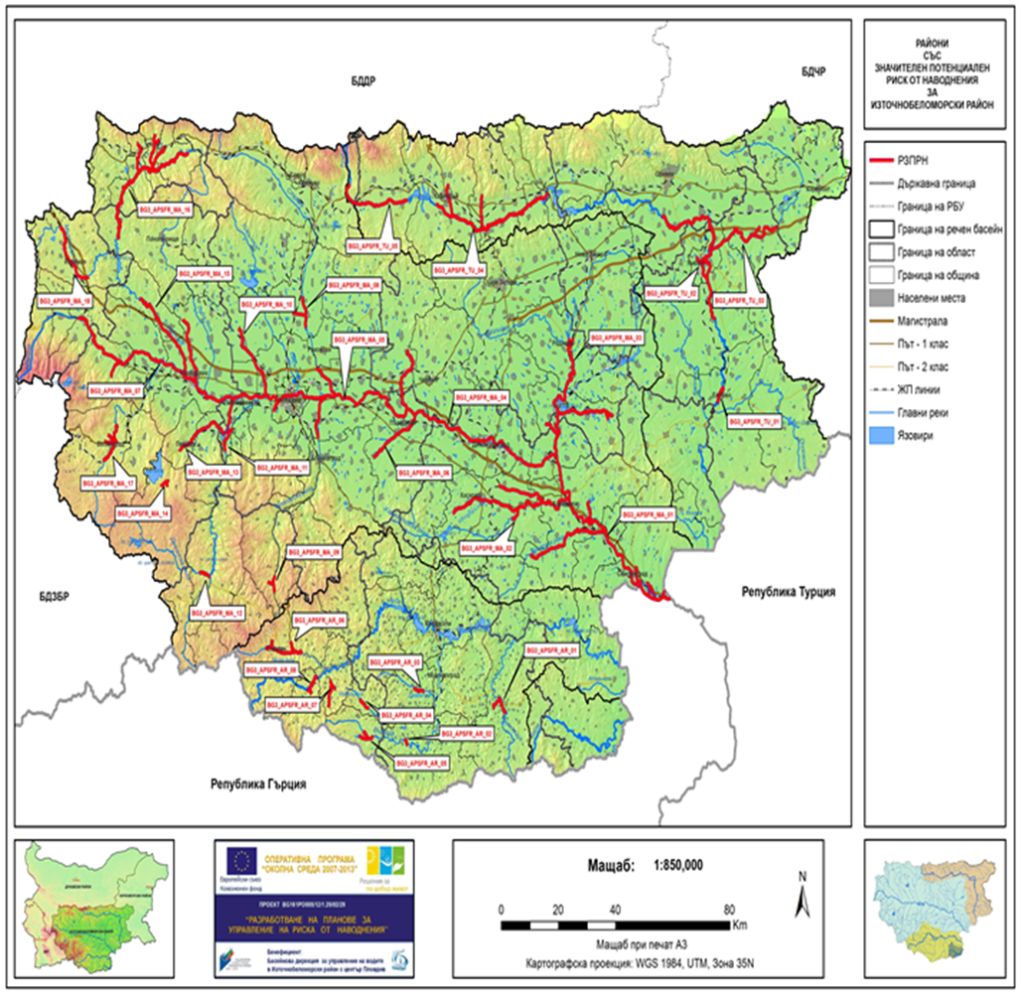

Фиг. 1 – РЗПРН в ПУРН на Източнобеломорски район

При настъпване на наводнение територията на ИП е изложена на риск (фиг.2)

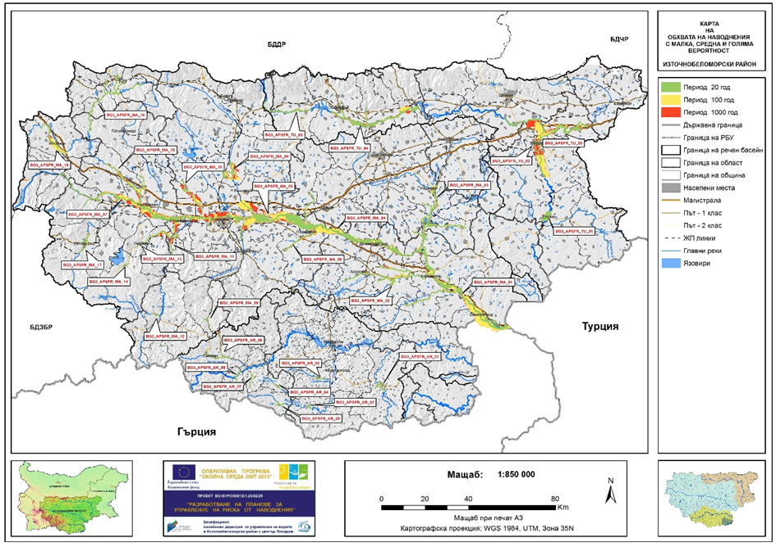
Фиг.2 Карта на обхвата на наводнения с малка, средна и голяма вероятност в ИБР

Инвестиционното предложение е уязвимо при настъпване на природни бедствия (пожар в района, земетресение). Последствията от тях за пребиваващите и самият обект биха могли да бъдат минимизирани при спазване на мерките за безопасност и действията при извънредни и бедствени ситуации.
Предприятието, обект на ИП, не се класифицира с никакъв рисков потенциал въз основа на извършената класификация съгласно чл.103 на ЗООС.
На територията на община Пловдив се намират следните площадки, класифицирани с рисков потенциал:
Висок рисков потенциал:
- Петролна база Пловдив (община Пловдив): 4,1 км в североизточна посока;
- Пласментно-снабдителна база Пловдив (община Пловдив): 4,1 км в североизточна посока;
Нисък рисков потенциал:
- Инсталация за химическа преработка на горива (община Пловдив): 7,0 км в югоизточна посока;
- Склад за втечнени въглеводородни газове(1РО) с разтоварище (община Пловдив): 9,2 км в югоизточна посока;
- Скорпио-46 ЕООД (община Пловдив): 4,6 км в североизточна посока.
Поради голямата отдалеченост на гореизброените обекти от територията, на която ще се реализира ИП, не се очаква засягане на същата при възникване на голяма авария с опасни вещества, на която и да било от площадките.

4. Вид и естество на въздействието (пряко, непряко, вторично, кумулативно, краткотрайно, средно- и дълготрайно, постоянно и временно, положително и отрицателно).

На база извършения анализ в т. ІV от настоящата информация, може да се даде следната обща оценка на въздействието от реализирането на инвестиционното предложение:
Реализирането на ИП не предполага въздействия върху населението и повърхностните води.
Въздействието върху почвите, земните недра и част от биологичното разнообразие ще бъде пряко, локално, незначително, отрицателно и дълготрайно.
Въздействието върху подземните води, в рамките на разрешителното за водоползване, ще бъде пряко, краткотрайно, отрицателно.
Реализирането на ИП не предполага въздействия върху обектите с културно-историческа ценност, ландшафта и елементите на НЕМ.

5. Степен и пространствен обхват на въздействието - географски район; засегнато население; населени места (наименование, вид - град, село, курортно селище, брой на населението, което е вероятно да бъде засегнато, и др.).

Предвижда се реализирането на ИП да се осъществи в ПИ 56784.22.184, местност ”Между Голямоконарско и Пазарджишко шосе”, град Пловдив, община Пловдив, област Пловдив. Не се предполага териториално въздействие върху съседни имоти.

6. Вероятност, интензивност, комплексност на въздействието.

Реализирането на ИП не предполага въздействия върху населението и повърхностни води.
Вероятността за въздействие върху почвите, земните недра и част от биологичното разнообразие е голяма, без комплексност.
Въздействието върху количественото състояние на подземните води е с голяма вероятност и ниска интензивност.
Реализирането на ИП не предполага въздействия върху обектите с културно-историческа ценност, ландшафта и елементите на НЕМ.

7. Очакваното настъпване, продължителността, честотата и обратимостта на въздействието.

Дейността на обекта не предполага въздействие от емисии на вредни физични фактори, които биха оказали неблагоприятно въздействие върху факторите на жизнената среда. На ниво работна среда се очаква негативните въздействия да бъдат с честота и продължителност – времето на експлоатация на съоръженията или в рамките на евентуална аварийна ситуация, но с обратими последствия.
При планираното спазване на нормите и ограниченията за организиране на безопасни условия на труд и строг контрол на изискванията за техническа изправност на производствените съоръжения не се очаква настъпване на аварийни ситуации и инциденти.
Реализирането на ИП не предполага въздействия върху повърхностни води.
Въздействието върху почвите, земните недра и част от биологичното разнообразие ще започне със строителството и ще продължи през целия период на експлоатация. За биоразнообразието ще е обратимо при преустановяване на дейността.
Въздействие върху подземните води се очаква да настъпи по време на експлоатацията в периодите на водовземане за оросяване на производствената площадка.
Реализирането на ИП не предполага въздействия върху обектите с културно-историческа ценност, ландшафта и елементите на НЕМ.

8. Комбинирането с въздействия на други съществуващи и/или одобрени инвестиционни предложения.

Настоящото ИП е разширение на одобрените дейности, които понастоящем се извършват на производствената площадка.
Вследствие на реализирането му не се очаква комбинирано въздействие с други съществуващи и/или одобрени инвестиционни предложения върху атмосферния въздух, повърхностните и подземни води, почвите, земните недра, ландшафта, обектите на културно-историческото наследство, елементите на НЕМ и биоразнообразието в района. Определящи фактори за това са характерът на предвидените дейности и използването на терен, отреден за извършването на такива дейности.

9. Възможността за ефективно намаляване на въздействията.

Макар и минимални, анализираните по-горе негативни въздействия могат да бъдат ефективно намалени при изпълнение на мерките (по-скоро с превантивен характер), предложени в т.11.

10. Трансграничен характер на въздействието.

Местоположението и характерът на дейностите, предвидени с ИП, не предполагат трансгранично въздействие.

11. Мерки, които е необходимо да се включат в инвестиционното предложение, свързани с избягване, предотвратяване, намаляване или компенсиране на предполагаемите значителни отрицателни въздействия върху околната среда и човешкото здраве.

№ | Мерки | Период/фаза на изпълнение
 | Спазване условията на Разрешителното за водоползване на подземни води | Строителство и Експлоатация
 | Депониране на отстранения почвен слой по време на строителството с цел използването му за поддръжка на зелените площи. | Строителство
 | Стриктно спазване на договора с оторизирана фирма за периодично изгребване и извозване на отпадъчните води от водоплътната яма за пречистване в ПСОВ. | Експлоатация
 | Спазване разпоредбите на Закона за здравословни и безопасни условия на труда | Строителство и Експлоатация
 | Събиране на отпадъците разделно, на определените за целта места. | Строителство и Експлоатация
 | Инструктиране за възможните рискове за здравето и начините за предпазване от тях. | Строителство и Експлоатация
 | Използване на лични предпазни средства при работа, съответстващи на изискванията за съответните работни места. | Строителство и Експлоатация

V. Обществен интерес към инвестиционното предложение.

При проведената процедура за ИП и по-конкретно уведомяването, съгласно чл.4, ал.2 от Наредбата за ОВОС/07.03.2003 г. (посл. изм. и доп. ДВ. бр.67 от 23 Август 2019 г.), няма постъпили възражения към оценяваното ИП.

